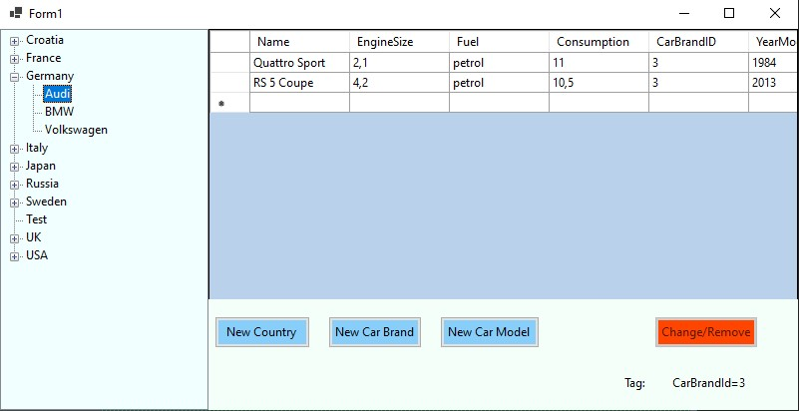

Projektrapport

Miniprojekt Bilar

Tilde Fagerström |IT-20|[Publiceringsdatum]

Ålands Yrkesgymnasium – Datanom

Innehåll

Projektbeskrivning 2

Bakgrund och problemformulering 2

Tidsredovisning 2

Testning 2

Gränssnittet 4

Bilder 4

Navigering 6

Information 8

Datamodell 8

Databas 9

Tabellbeskrivningar 9

Säkerhet 9

Kodredundans 9

Sekretess 9

# Projektbeskrivning

## Bakgrund och problemformulering

Jag valde det här projektet då jag är intresserad av bilmärken och information gällande bilmodeller och bilmärken. Det är alltid lika spännande att lära sig något nytt som man inte visste om vissa bilar.

Det som den här programvaran kommer göra är att visa och lista upp information om bilmodeller till de olika bilmärken i olika länder. Jag kommer få undersöka och lära mig mycket själv om bilmärkena och modellerna och det är det som är syftet med den personen som använder det också. Att personen kan kolla upp som snabb fakta om de olika bilmodellerna och bilmärkena och lära sig något nytt.

Så allt som allt så kommer det att vara som en liten fakta källa som man kan kolla upp information samt skriva in nya fakta eller bilmodell.

Programvaran är tänkt att användas som en app som man använder på datorn.

## Tidsredovisning

Blå = Hur mycket det verkligen blev i slutändan jämfört med planen

**Projektplan:** 4h/5h

**Dokumentation (scheman/tabeller):** 3h/3

**Databas:** 3h/3h 10min

**Visual Studio**

* **Listan/form1:** 4h/3,5h
* **New Country:** 4h/3h 45min
* **New Car Brand:** 3h/ 1h
* **New Car Model:** 3h/ 3h 15min
* **Change/Delete:** 1h/ 0,5h
* **modData:** 50min

**Design:** 1h/1h 35min

**Problemlösning:** 3h

**Slutrapport:** 4h/4h 55 min

**Totalt:** 30h/33,5h

Jag överskred den beräknade tiden då det kom områden jag inte hade med i planeringen som jag inte hade tänkt på, som exempelvis problemlösningen och ”modDatan”. Sen blev det och jobba lite mera med projektplanen för att få den klar och bra, samt Slutrapporten. Sen jobba jag lite hemifrån då jag hade tid för att få klart vissa funktioner.

Mitt slutgiltiga resultat vart ungefär det jag hade tänkt mig, nu i efterhand skulle jag villa lägga till lite kolumner i min databas så man kan lägga in och hantera mera information och lite fler funktioner, samt med knapparna.

# Testning

Vilka delar har testats och hur har testen genomförts, vem utförde testen?

Dem delarna som har testats är: databaskopplingen (att man kan displaya upp det som finns i databasen på rätt plats). Idn, att man kommer till nya fönster när man trycker på knappar, att man kan spara och ta bort länder samt kan lägga till och spara bilmärken och bilmodeller & att tabellen och databasen uppdateras. Att man kan gå tillbaka om man klickar på Ångra/Avbryt knappen vid ett fönster.

Att man får en ifylld drop down lista med länder när man ska lägga till ett bilmärke. Alla knapparnas olika synlighet till rätt sammanhang och att vissa bara går att klicka på när man ska klicka på dem. Att man kan fylla i alla formulär och det går att spara, att man får en drop down lista med olika år som man ska välja till årsmodell när man skapar en ny bilmodell.

Att träd vyn uppdateras när databasen uppdateras, att länder försvinner om man raderar dem & att länder ändrar namn om man redigerar dem. Att man får upp en textbox som frågar om man verkligen vill radera det land man håller på att ta bort & att det kommer upp ett ”Yes/No” fönster till frågan. Sen också att man bara kan skriva in siffor i dem textrutorna det bara ska vara siffor & att man bara kan skriva in ett punkt tecken.

Jag utförde alla testen

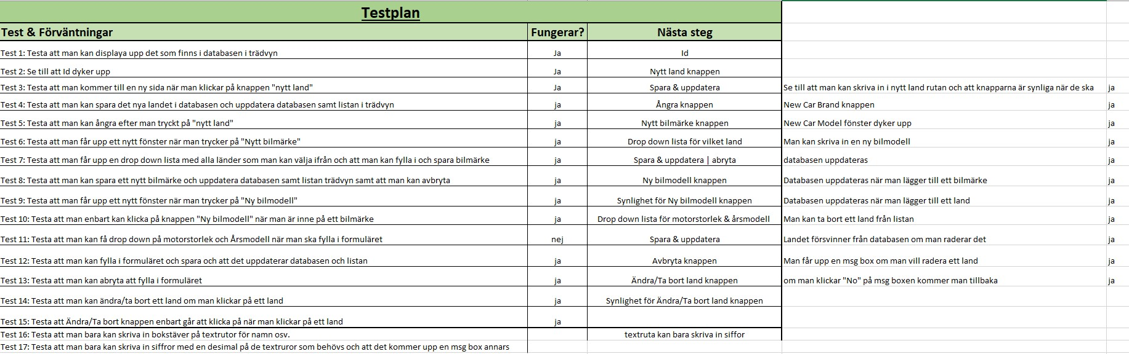Det här är hur testplanen såg ut från början, med lite ändringar och tillägg vid arbetets gång:

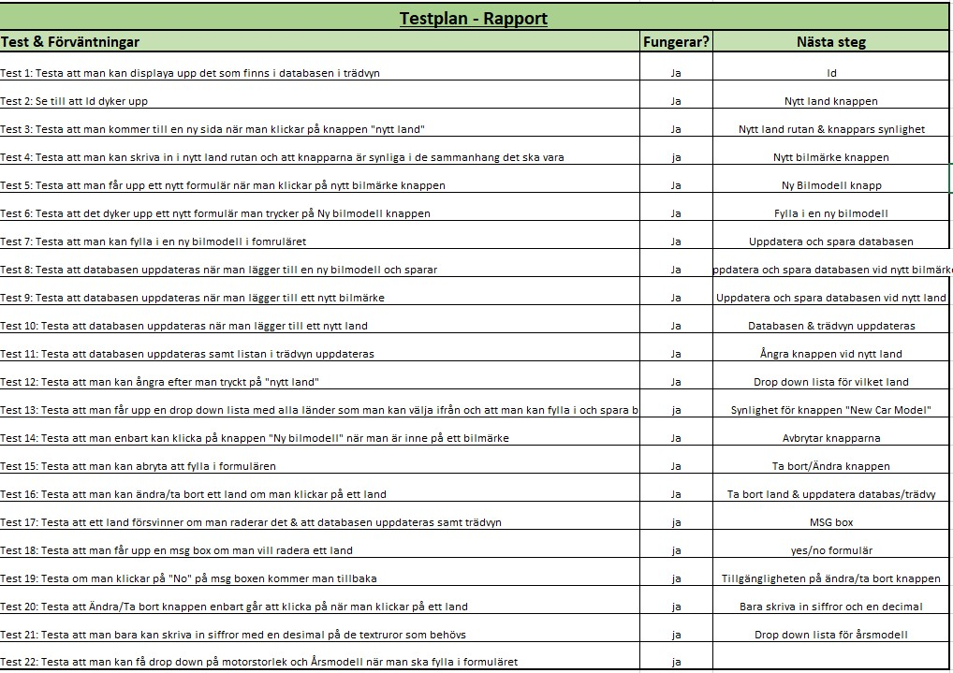Så här vart testplanen i slutet:

# Gränssnittet

## Bilder

Framsidan/Listan:

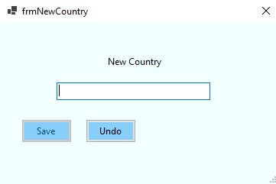”New Country” knappen:

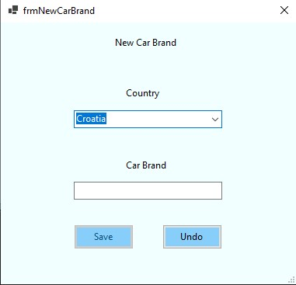”New Car Brand” knappen:

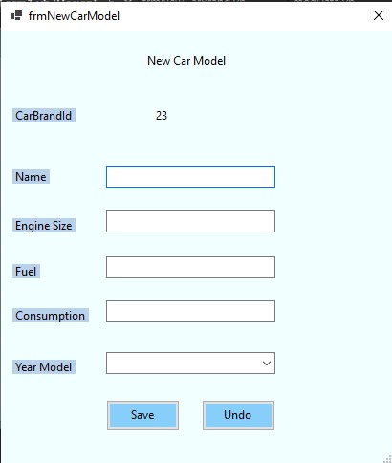”New Car Model” knappen:

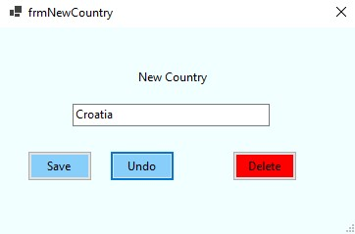”Change/Remove” Knappen:

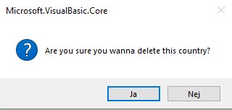”Yes/No” formuläret

## Navigering

Hur sker navigeringen mellan de olika bilderna i programmet?

När man startar upp programmet så dyker trädvyn upp och alla länder listas upp, om man trycker på ett land eller på plustecknet framför det så kommer en förgrening ifrån landet där alla bilmärken finns som hör till det landet. Sen om man klickar på bilmärket så dyker det upp vilka bilmodeller som finns till det bilmärket och så visas det information om de bilmodellerna i en tabell på höger sida.

Nedanför tabellen finns det fyra knappar, men ”New Car model” knappen är dold tills man har klickat på ett bilmärke. ”Change/Remove” knappen går bara att trycka på om man har klickat på ett land.

Om man klickar på ”New Country” knappen så kommer man till ett nytt fönster där det finns en textruta som man skriver in det nya landet man vill lägga till. Det finns en spara knapp och en ångra knapp som tar en tillbaka till första sidan. Det är även samma fönster som dyker upp om man ska redigera eller ta bort ett land men då har det dykt upp en ”Delete” knapp.

Om man klickar på ”New Car Brand” knappen så dyker det upp ett fönster som har en drop down lista som man ska välja vilket land det nya bilmärket ska tillhöra. Sen finns det en textruta som man skriver in vad det nya bilmärket ska heta och sen finns det en spara knapp och en ångra knapp som man kommer tillbaka till framsidan igen.

Om man klickar på ”New Car Model” knappen så dyker det upp ett fönster med ett formulär på som man ska fylla i när man ska skapa en ny bilmodell. Där finns fyra textrutor som man ska fylla i namnet, motorstorlek, bränsletyp och hur mycket bilen drar. Sen finns det en drop down lista som man ska välja vad det är för årsmodell på bilmodellen. Sen finns det en spara knapp och en ångra knapp som man återigen kommer tillbaka till första sidan.

Om man klickar på ”Change/Remove” knappen så kommer man tillbaka till ”New Country” fönstret men nu finns det en ”Delete” knapp så man kan välja om man vill radera ett land eller om man vill ändra namnet på landet och så kan man spara det på spara knappen och ångra sig om man vill.

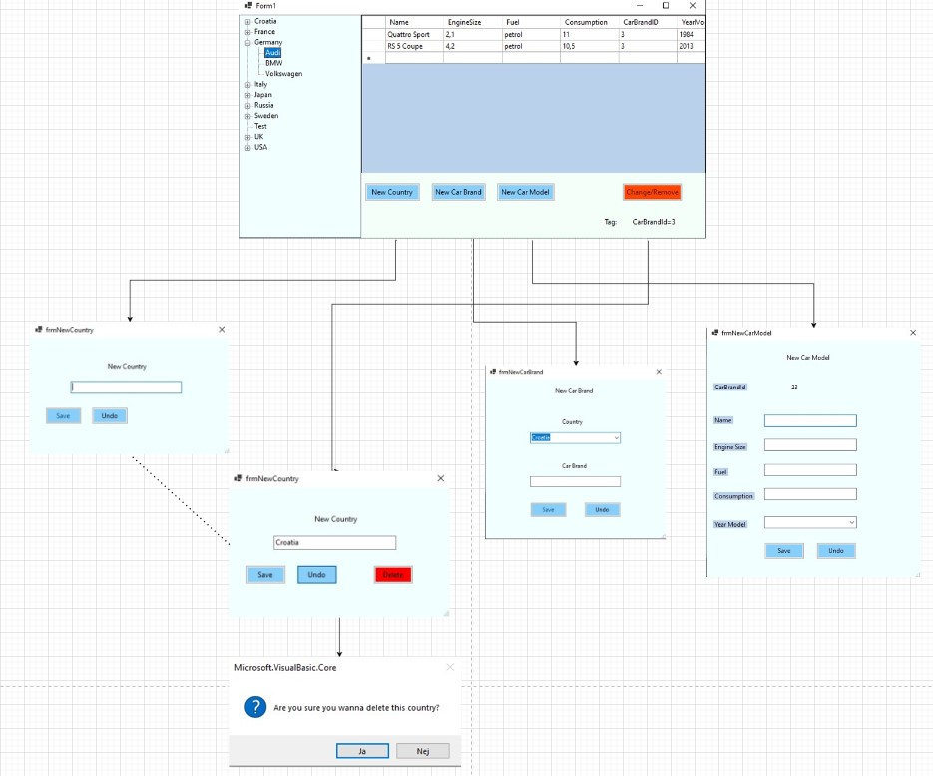Upplägg:

# Information

## Datamodell

Datamodellen består utav tre tabeller (countries, car_brands & car_models). I ”countries” tabellen finns det två kolumner, en kolumn för Idt (CountryId, PK) och en kolumn för Namn till länderna (name, Varchar).

I ”car_brands” tabellen finns det tre kolumner, en kolumn för Idt för tabellen (CarBrandId, PK), en kolumn för namnet till bilmärkena (name, Varchar) och en kolumn för ”CountryId” som är en FK från ”countries” tabellen.

I ”car_models” tabellen finns det sju kolumner, en kolumn för Idt för denna tabell (CarModelId, PK), en kolumn för ”CarBrandId” som är en FK från ”car_brands” tabellen. En kolumn för årsmodellerna (YearModel, Int), en kolumn för namnet (Name, Varchar), en kolumn för motorstorleken (EngineSize, Int), en kolumn för vilken typ av bränsle bilen använder (Fuel, Varchar) och en kolumn för konsumtionen till bilen (Consumption, Int).

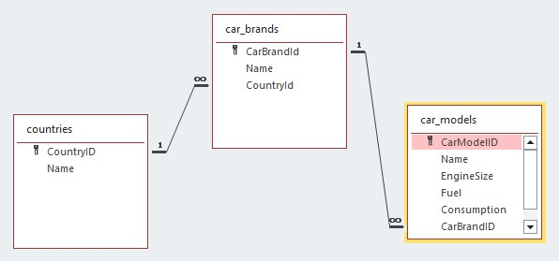Access:

Draw.io:

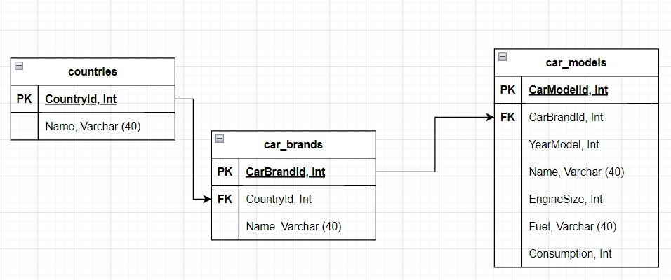

## Databas

Jag har använt mig utav Access som databas att lagra min information och spara till den och ta ut den.

## Tabellbeskrivningar

Databasen har tre tabeller: countries, car_brands & car_models.

**Countries:**

I countries tabellen finns två kolumner: CountryId, som är PK för denna tabell och har värdet ”räknare” och Name som har värdet varchar (kort text).

**Car_brands:**

I car_brands tabellen finns det tre kolumner: CarBrandId, som är denna tabells PK och har värdet ”räknare”. Sen finns det kolumnen CountryId som är en FK från tabellen ”countries” och håller koll på vilket bilmärke som hör till vilket land. Sen finns kolumnen Name som har värdet varchar (kort text).

**Car_models:**

I car_models tabellen fins det sju kolumner: CarModelId, som är denna tabells PK och har värdet ”räknare”. Kolumnen CarBrandId som är en FK från tabellen ”car_brands” så det håller koll på vilken bilmodell som hör till vilket bilmärke. Kolumnen YearModel som har värdet Int (tal), kolumnen Name som har värdet varchar (kort text), kolumnen EngineSize som har värdet Int (tal), kolumnen Fuel som har värdet varchar (kort text) och kolumnen Consumption som har värdet Int (tal).

# Säkerhet

## Kodredundans

Jag har efter varje arbetspass sparat en kopia på min Onedrive, sen har jag också pushat mitt arbete till mitt repository på github. Efter varje gång jag har pushat till github så har jag gått in och dubbelkollat att det faktiskt lyckades och laddades upp.

## Sekretess

Jag har låst min dator efter varje gång jag är klar med mitt arbete eller om jag ska gå någonstans. Bara jag kan komma in på min dator med min pin kod. Sen har jag en kopia liggandes på Onedrive som bara jag har min inloggning till så jag kan komma åt det. Samma på github, där är det bara jag som kommer åt den med min inloggning om jag inte väljer och dela mitt repository med någon annan, då kommer den personen också åt det såklart.

# Slutsats!